Komoly raliautóvá alakította a Toyota a GR Corollát
A Las Vegas-i SEMA Tuningshow-n debütált a GR Corolla Rally Concept, amely külső jegyeiben leginkább a 2022-es Rali Világbajnokságon szereplő, és már kétszeres világbajnoknak mondható GR Yaris Rally1 Hybridre hasonlít.

A Toyota utcai Gazoo Racing sportautóinak legújabb tagja, az idén tavasszal debütált GR Corolla már alaphelyzetben sem tartozik a visszafogott megjelenésű hot hatch-ek közé, a 2022-es SEMA (Specialty Equipment Market Association) Tuningshow-n debütált Rally Concept változata azonban úgy néz ki, mintha egyenesen a rali világbajnokságról érkezett volna a Las Vegas-i Kongresszusi Központba.
Ezzel a ralisport szerelmeseit megszólító tanulmánnyal a Toyota még a GR Corolla 2023-as, észak-amerikai piaci bevezetése előtt ízelítőt ad abból, hogy milyen lehetőségek rejlenek a gyárilag is 300 lóerős, összkerék-meghajtású autó utólagos átalakításában, tuningolásában, személyre szabásában.
„A vadonatúj GR Corolla kipipálja az összes tételt, ami a vezetés izgalmát jelenti egy autóban – bőséges teljesítményű turbófeltöltő, precízen kapcsolható hatfokozatú kézi váltó és fejlett összkerékhajtás, amihez ráadásul a praktikus hot hatchekre jellemző használati érték párosul” – mondta Lisa Materazzo, a Toyota marketingrészlegének alelnöke Las Vegasban. „Ez a Rally Concept megmutatja, hogy mi történik, ha a normálnál több Toyota Gazoo Racing DNS-t juttatunk a GR Corollába annak az érdekében, hogy méltóvá tegyük a ralis származásához” – tette hozzá.
Marty Schwerter és a Toyota Motorsports Garage csapata (Brad Vetter vezető autóépítő, Justin Lacore autóépítő és David Senn szerelő) egy tökéletes raligép létrehozását tűzte ki célül, amihez jó alapnak bizonyult a GR Corolla Circuit Edition. Ez a limitált szériás, mindössze 1500 darabban készülő, csak a gyártás első évében elérhető verzió abban különbözik a normál GR Corollától, hogy kovácsolt szénszálas tetővel, púpos, légbeömlőkkel ellátott motorháztetővel, sportos hátsó légterelővel, Brin Naub velúr bevonatú, piros díszítésű sportülésekkel és exkluzív, Morizo aláírással díszített váltógombbal rendelkezik, továbbá a két alapszín (fehér és Supersonic piros) mellett nem feketében, hanem csak heavy metal szürkében rendelhető.
A SEMA Tuningshow-ra épített GR Corolla Rally Concepthez a Rali Világbajnokságon (WRC) szereplő Toyota GR Yaris Rally1 Hybridből merítettek ihletet a készítők, az idén debütált, és már kétszeres bajnok versenyautó számos technológiáját és jellemzőjét próbálták meg átvenni, amennyire lehetséges volt. Azonban tudni kell, hogy a WRC-ben szereplő GR Yaris csak a külső vonásait tekintve hasonlít az utcai testvérére, valójában egy egyedi tervezésű, csővázas versenyautó négyhengeres turbómotorral, szabványos hibridrendszerrel, és szekvenciális váltóval, míg a Rally Concept teljes mértékben a szériaautóra épül, ezért hagyományos padlólemezes karosszériával és szintén 1,6 literes, de háromhengeres turbómotorral, valamint a hozzá kapcsolt hatfokozatú kézi váltóval rendelkezik.

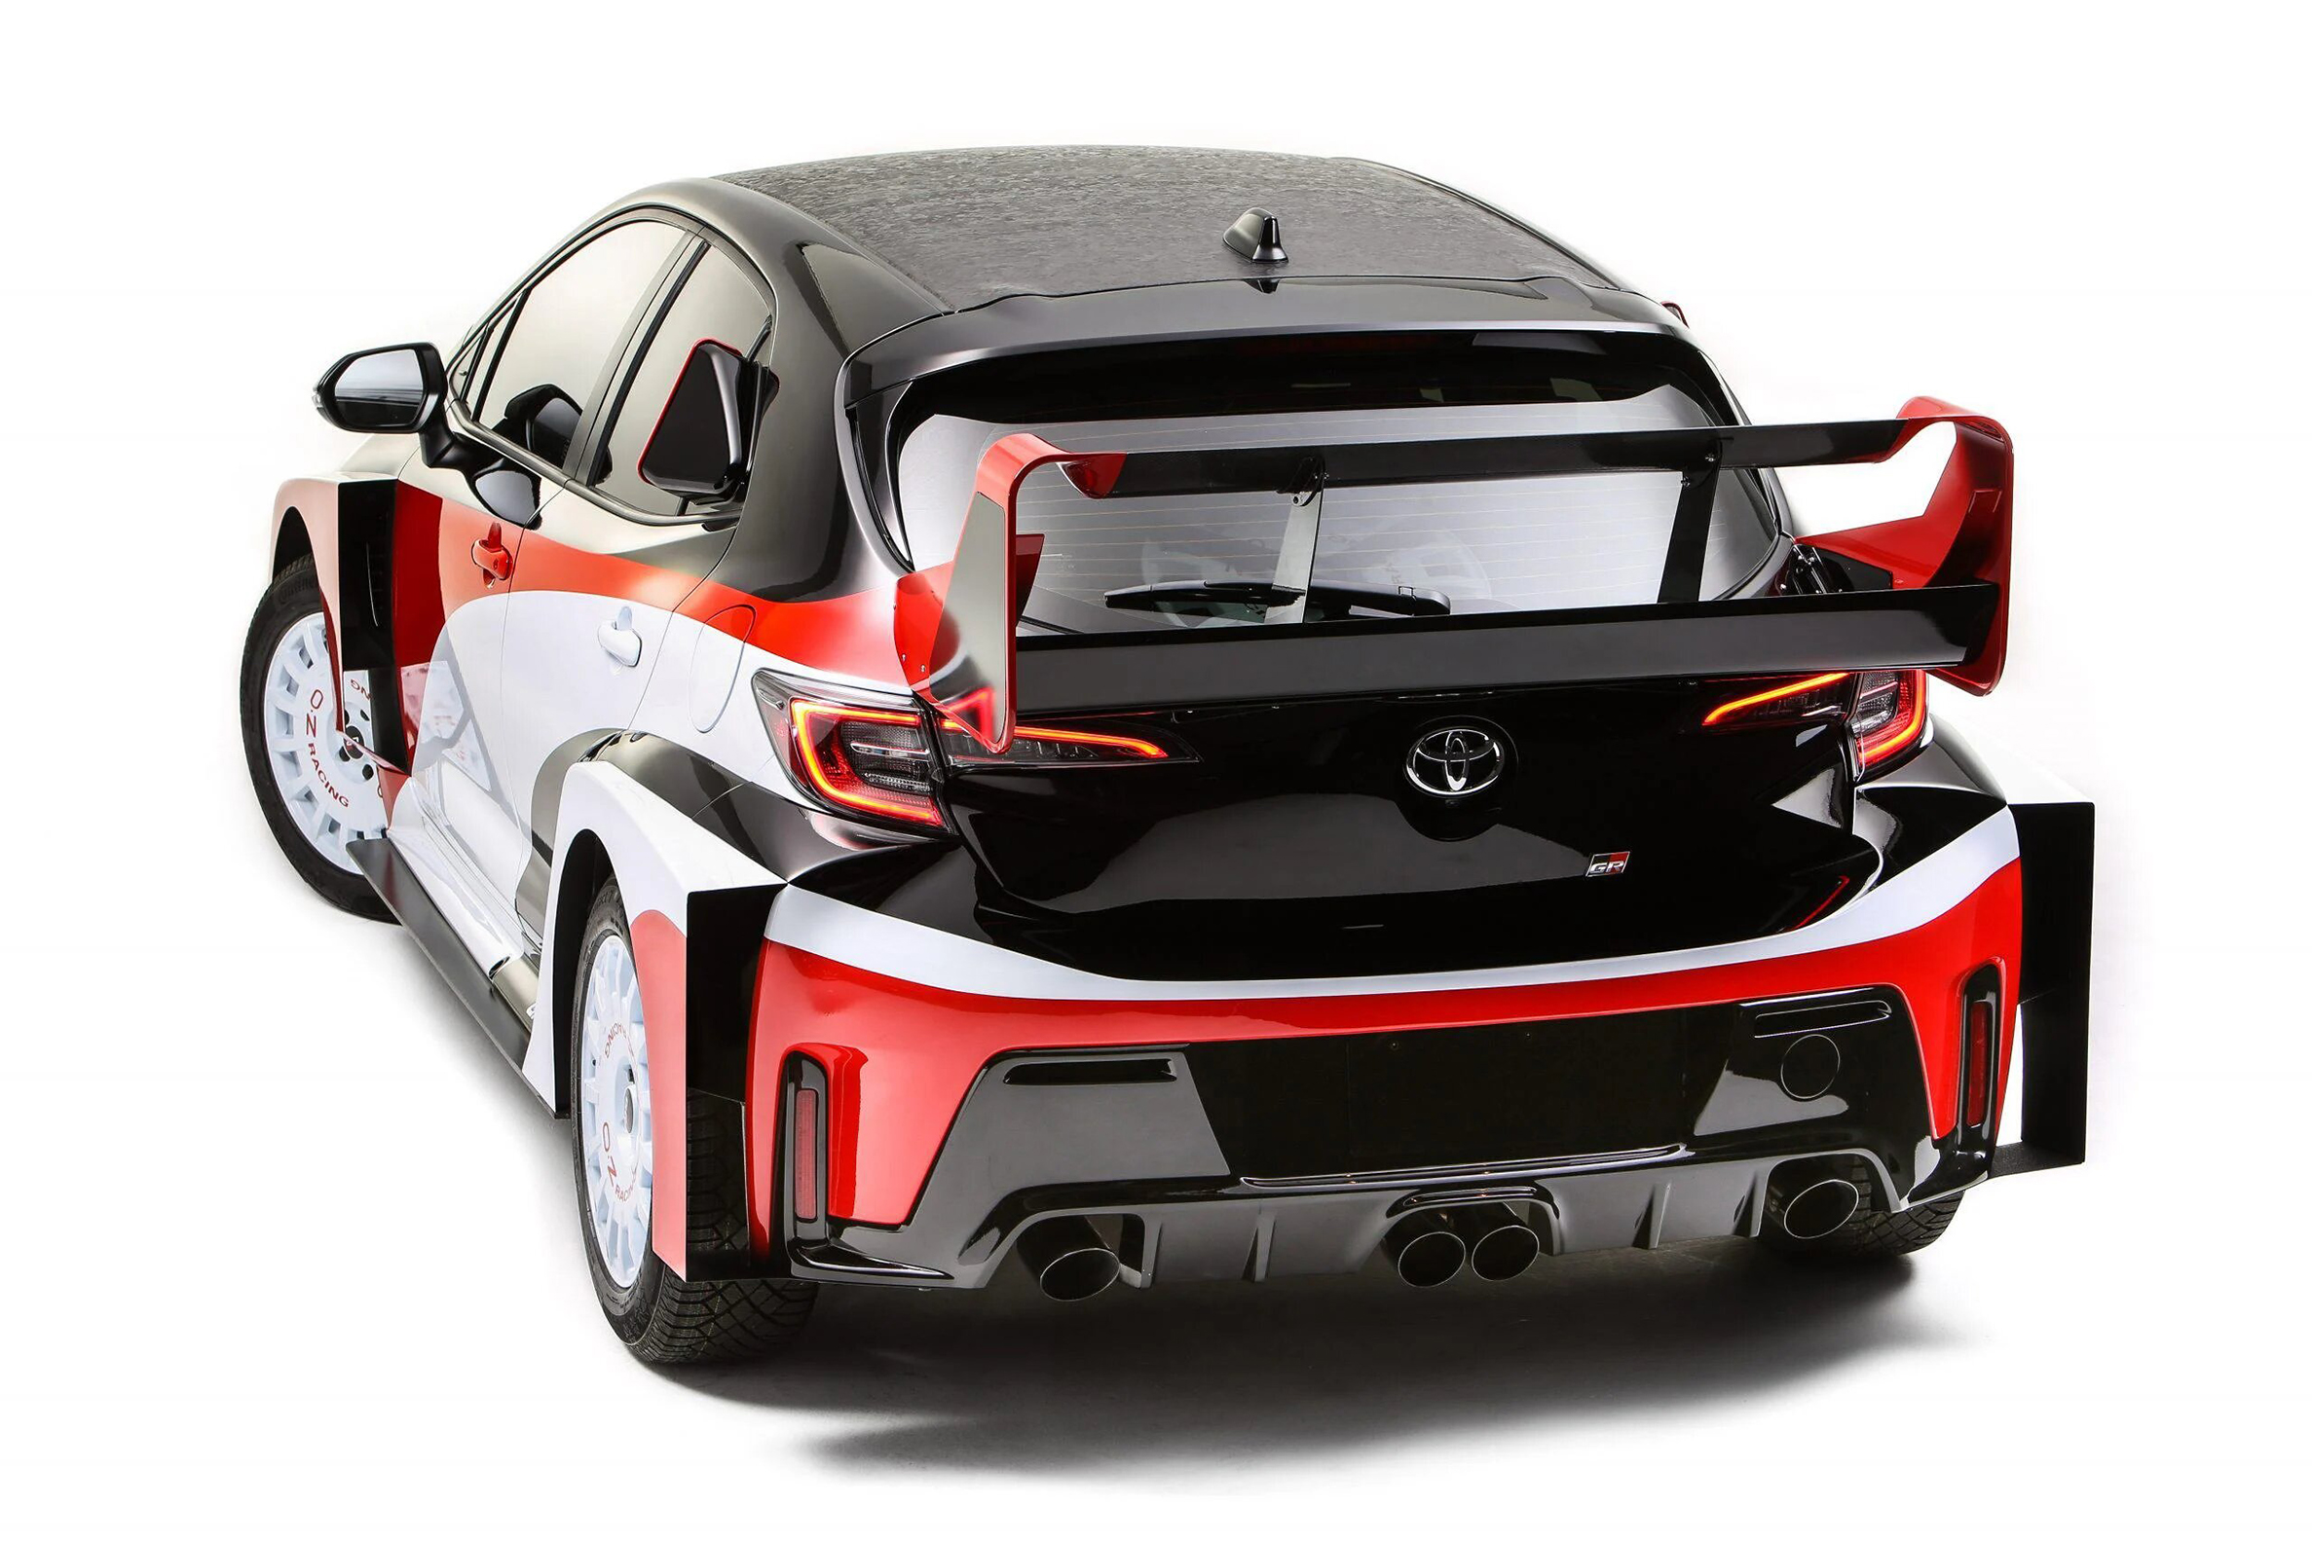
Az első feladat egy funkcionális, kellően ralis külső optikai csomag megalkotása volt, amely kiegészíti a GR Corolla eleve sportos megjelenését. Agresszív, oldalanként 7,6 cm-es sárvédő-szélesítéseket készítettek 0,9 mm vastag, masszív acéllemezből, a GR Four feliratos, integrált küszöbidomokat viszont szénszálas kompozit műanyagból gyártották le. A harcias kiállást biztosító első és hátsó sárvédők nyílásai irányítják és elszívják a turbulenciát okozó légáramlatokat a kerékjáratokból, a sárvédőket pedig aerodinamikailag úgy alakították ki, hogy maximális leszorítóerőt termeljenek. Szintén ez a funkciója a 11,4 cm-re előre nyúló, teljes szélességű karbon kompozit első szplitternek és a hatalmas, egyedi gyártású szénszálas hátsó szárnyelemnek is. Utóbbi szárnyat és légterelőidomot is tartalmaz, a csomagtérfedélhez rögzített oldallemezek felső részét a GR Corolla tetővonalához igazítják.
Elsődleges fontosságú volt a légáramlás növelése az egyedi motor- és váltóolajhűtőkhöz, amelyeket a belső térbe, közvetlenül a vezető és a navigátor mögé szereltek fel. A csapat ezért funkcionális hátsó szellőzőnyílásokat tervezett a hátsó ablakok sarkaiba, amelyek a hűtőkhöz irányítják a kintről érkező friss levegőt. Ezeket a légbeömlőket – amelyek a GR Yaris Rally1 Hybrid akkumulátorhűtő oldalnyílásaihoz hasonlatosak – a Toyota Észak-Amerika Kutatás-Fejlesztés Mérnöki Tervezés részlege gyártotta le 3D nyomtató segítségével.
A 17x8 colos, könnyű és masszív OZ Racing könnyűfém keréktárcsákra 215/60 R17 méretű, utcai Continental VikingContact 7 téli abroncsokat húztak, a futóművet pedig állítható TEIN Gravel Rally rugóstagokkal tették alkalmassá az úttalan utakon való száguldásra. Megtartották a GR Corolla robusztus és hatékony fékrendszerét a 14x1,1 colos, szellőztetett tárcsákkal és négydugattyús alumínium féknyereggel, majd második féknyeregként hozzáadták a hátsó tárcsákhoz a hidraulikus Wilwood kanyarféket, hogy segítsék a fékezést és a befordulást a szűk kanyarokba.
A GR Yarisból átvett (de tovább erősített), G16E-GTS nevű, 1,6 literes turbómotor az egyszeres megfúvású (single scroll) golyóscsapágyas turbófeltöltőjével már szériaállapotban is 300 lóerőt és 370 Nm nyomatékot ad le a GR Corollában. A Toyota Motorsports Garage csapata a MagnaFlow segítségével csak egy egyedi kipufogórendszerrel és kis ellenállású levegőszűrővel látta el a pörgős háromhengerest, hogy könnyebbé tegyék a légzését.
Csak azzal látták el a belső teret, amire egy vérbeli raliautónak szüksége van, a hátsó üléseket nem vették ki, csak úgy módosították őket, hogy illeszkedjenek a teljes méretű bukócsőketrechez és a pótkerékhez. Előre jó tartású OMP Racing kagylóüléseket hatpontos övekkel, OMP Racing tűzoltórendszert, ZeroNoise átbeszélőrendszert, hátra pótkeréktartót, valamint emelőt építettek be. A hidraulikus kanyarfékrendszer hosszú karjának helyet kellett találni, ezért kissé áthelyezték a gyári hatfokozatú kézi váltó karját, de ügyeltek arra, hogy a pilótának továbbra is kézre álljon.

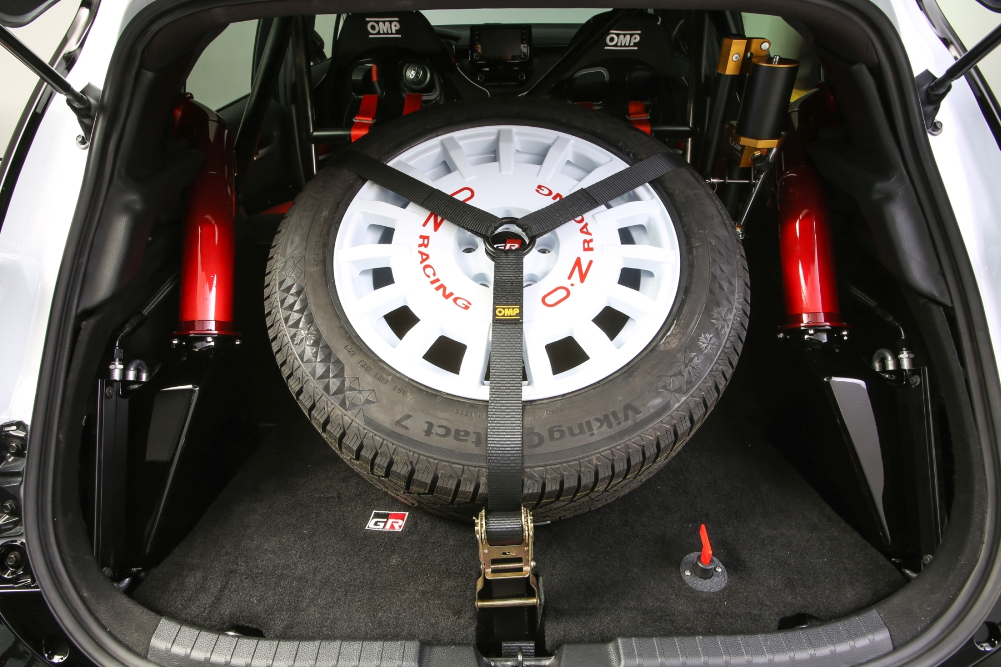
A GR Corolla Rally Concepten kívül a Toyota további 12 különleges koncepciót mutat be a SEMA Tuningshow-n a Las Vegas-i Kongresszusi Központban november 1. és 4. között.

Fotók: Toyota

Kiadta a Smarter Média Kommunikációs Ügynökség (http://news.smartermedia.hu)
Forrás: https://news.smartermedia.hu/tuning/komoly-raliautova-alakitotta-toyota-gr-corollat

